Comment accéder au nouveau site :
Si vous rencontrez des difficultés pour accéder au nouveau site : lorsque vous êtes sur la page d’authentification, avant de saisir votre identifiant et votre mot de passe, appuyez simultanément sur les touches CTRL et F5 de votre clavier.

Comment s’authentifier ?
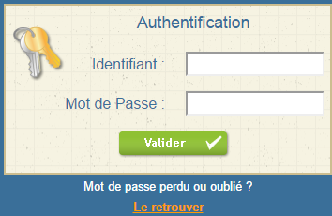

Vous devez saisir l’identifiant et le mot de passe qui vous ont été fournis.

Sur la page d’accueil, des informations peuvent être données par la structure, pensez à les lire.

Si vous avez oublié votre mot de passe, vous pouvez cliquer sur « Le retrouver » en bas de page. Deux possibilités pour le retrouver :

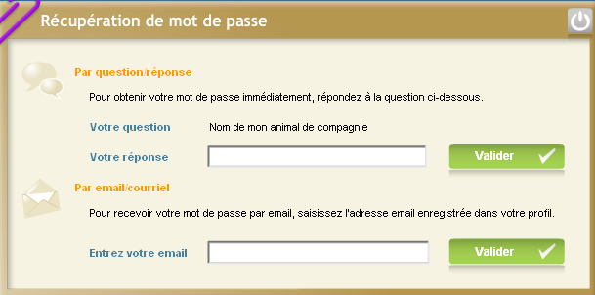
- Vous avez saisi une question/réponse sur votre profil, répondez à la question, votre mot de passe sera affiché.
- Vous avez saisi une adresse Mail dans votre profil, saisissez-la, un mail vous sera envoyé avec le mot de passe.
- Si vous n’avez renseigné aucune de ces informations dans votre profil, vous ne pourrez pas récupérer votre mot de passe depuis le site.

Pour se déconnecter

A droite de ce bouton, votre nom et prénom sont affichés. Sont également affichés :
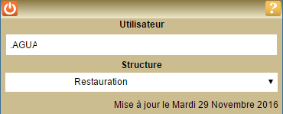
- La structure que vous consultez. Si plusieurs structures sont présentes sur le site, il suffit de cliquer sur le menu déroulant pour changer de structure
- La date de dernière mise à jour du site.

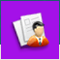
Votre Profil : Modifier son mot de passe, adresse mail, question/réponse :
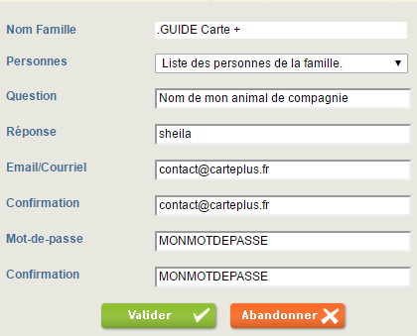
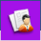
Après vous être authentifié, vous pouvez modifier votre mot de passe et renseigner votre adresse mail en cliquant sur « Profil », puis sur. Sur cette page vous pouvez :

- Modifier votre mot de passe
- Renseigner ou modifier votre adresse Mail.
- Renseigner une question/réponse qui vous permettra de retrouver immédiatement votre mot de passe (Cf. Comment s’authentifier).
- IMPORTANT : ces nouvelles informations ne seront prises en compte qu’à partir du lendemain.

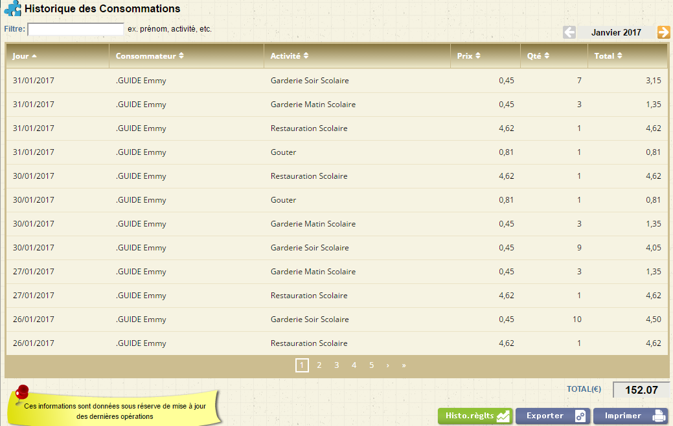
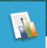
Consulter les historiques :

Vous pouvez consulter, imprimer et exporter l’historique de vos consommations et de vos règlements sur le mois en cours et le mois précédent.
Cliquer sur « Historiques », l’historique de vos consommations est affiché. Utiliser les flèches pour passer d’un mois à l’autre.

Cliquer sur pour consulter, imprimer ou exporter vos règlements.

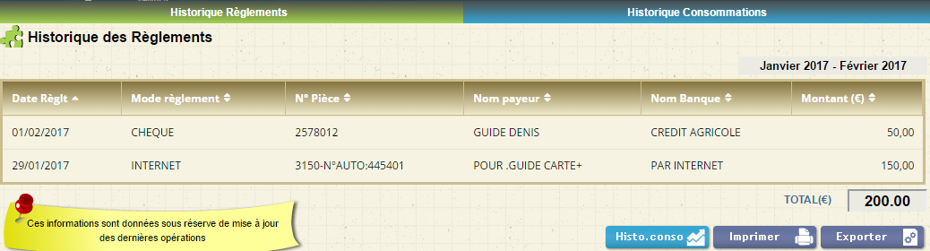

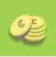
Consulter votre solde et payer :
Vous pouvez consulter le solde de votre compte et éventuellement effectuer un paiement sécurisé par carte bancaire.
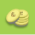
Cliquer sur « Soldes et Paiements ». Le solde de votre compte est affiché, avec le détail par porte-monnaie.

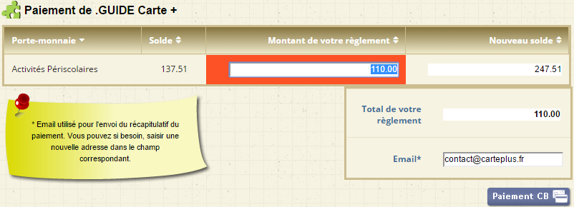
Pour payer, cliquer sur le bouton :

- Dans la colonne « Montant de votre règlement » est calculé le montant que vous devez.
- Si votre Email n’est pas renseigné, renseignez-le.
- Cliquer sur le bouton vous êtes alors redirigé vers le site de paiement sécurisé où vous devez rentrer les informations nécessaires à votre paiement.
- Une fois votre paiement effectué, vous pourrez le voir dans la page des historiques de vos règlements.

